**О ПРОФИЛАКТИКЕ БЕЗНАДЗОРНОСТИ И ПРАВОНАРУШЕНИЙ**

**СРЕДИ НЕСОВЕРШЕННОЛЕТНИХ**

Деятельность по предупреждению противоправного поведения подростков является первостепенной задачей для любого государства. Ведь от того, насколько законопослушными мы сможем воспитать детей, зависит в целом благополучие страны.

На протяжении последнего десятилетия количество зарегистрированных преступлений с участием несовершеннолетних снизилось более чем в два раза с 3 тысяч до 1 400.

Несомненно, как и раньше, основная **причина детской преступности - это корысть**. Однако способы совершения противоправных деяний уже изменились. **Теперь, чтобы совершить хищение, на улицу можно не выходить, достаточно нажать несколько кнопок на клавиатуре компьютера или смартфона**.

**СТРУКТУРА ДЕТСКОЙ ПРЕСТУПНОСТИ**

Основным видом преступлений, совершаемых детьми, являются кражи, хулиганства, незаконный оборот наркотиков и мошенничества. Что касается краж, то их удельный вес составляет порядка 25%. Воруют подростки в основном деньги, ценные украшения и металл, который в последующем сдают в пункты приема металлолома.

Сегодня большинство преступлений переходят в «цифру»: социальные сети и Интернет. В первую очередь, это действия, связанные с мошенничеством и незаконным оборотом наркотиков.

**МОШЕННИЧЕСКИЕ ДЕЙСТВИЯ В ИНТЕРНЕТЕ**

Мошеннические действия в Интернете, куда в первую очередь вовлекаются дети, – это продажа товаров через маркетплейсы. Наиболее распространенный способ, к которому прибегают подростки, – торговля на платформе «Куфар». Механизм прост: подросток размещает объявление о продаже товара с соответствующими фотографиями. Наиболее востребованным товаром у детей являются кроссовки, сумочки и спортивная одежда. Когда покупатель переводит часть денег на абонентский номер, подросток перестаёт выходить на связь. В 90% случаев потерпевшими от таких противоправных деяний выступают такие же несовершеннолетние.

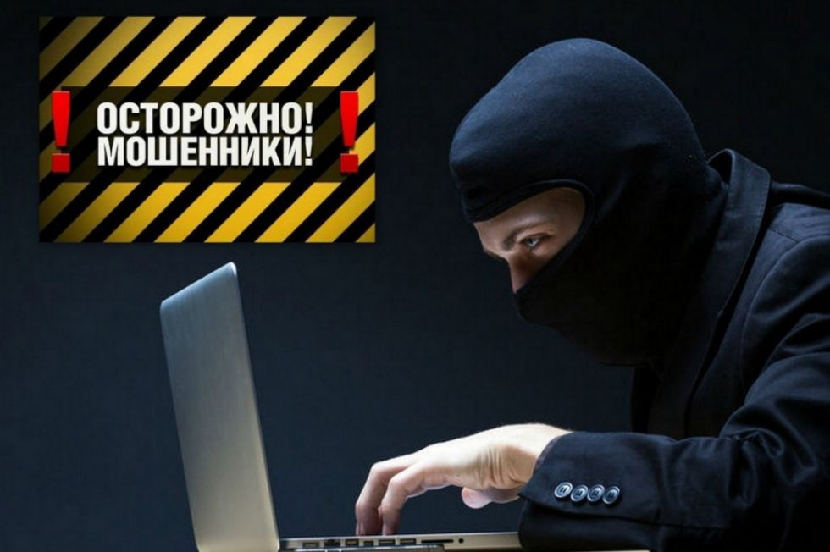

В глобальной компьютерной сети также происходит вовлечение детей в незаконный оборот наркотиков, начиная от вербовки, обучения и заканчивая передачей денег. К сожалению, наркотики никуда не ушли, а их незаконный оборот - один из наиболее распространенных видов преступлений в молодежной среде.

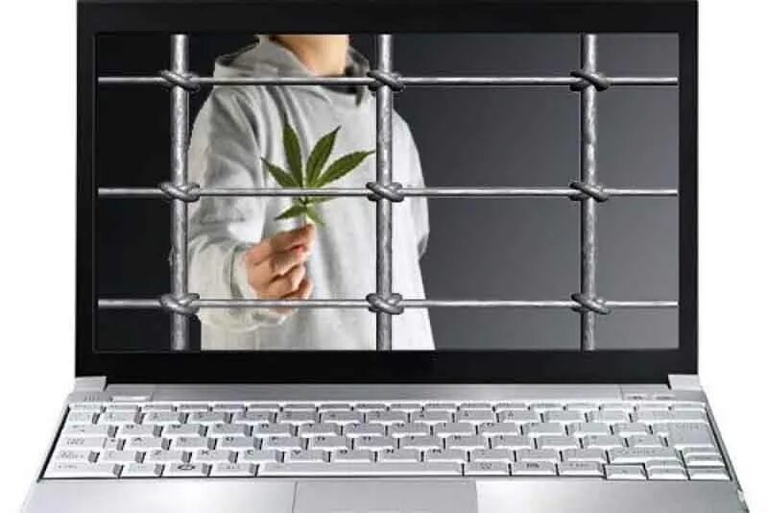

**НЕЗАКОННЫЙ ОБОРОТ НАРКОТИКОВ**

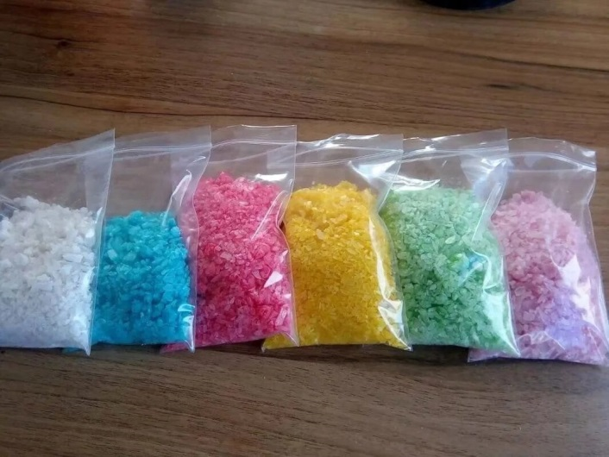На смену «СПАЙСУ» пришли так называемые «СОЛИ». Это психотропные вещества. В стране распространены: мефедрон (рис.1), альфа-PVP (рис.2) и 4-СМС (рис.3).

Рисунок 1

Рисунок 2

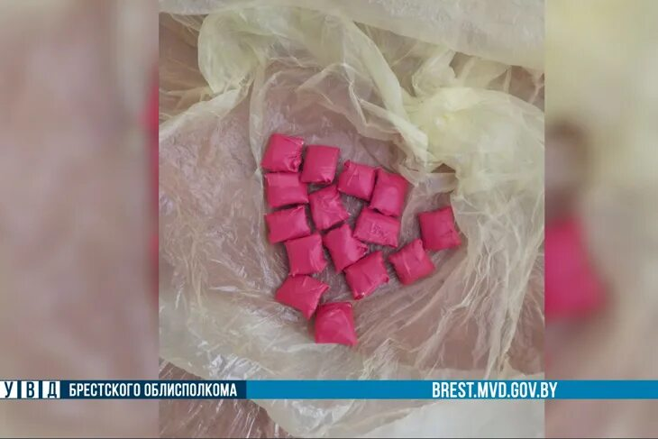

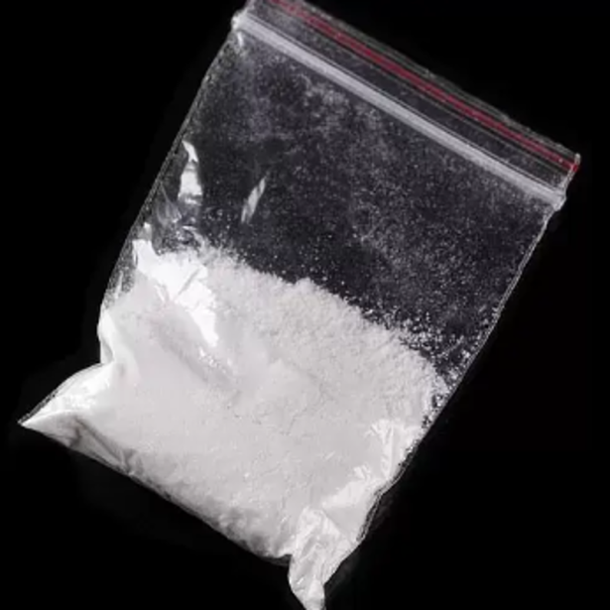

Рисунок 3

**Их потребление может привести к летальному исходу даже при первичном потреблении.** В текущем году в реанимационное отделение госпитализировано 4 несовершеннолетних от передозировок наркотиками, а в прошлом - 8.

**ВАЖНО!** **В Республике Беларусь нет легальных наркотиков. Все наркотики запрещены и находятся под контролем.**

На сегодняшний день основным ресурсом для их распространения стал Интернет. Все мы являемся его активными пользователями и, безусловно, сталкивались с тем, насколько агрессивна и в то же время заманчива реклама о возможностях быстрого, легкого, а самое главное – немаленького заработка.

**ВЕРБОВКА В ИНТЕРНЕТЕ НЕСОВЕРШЕННОЛЕТНИХ**

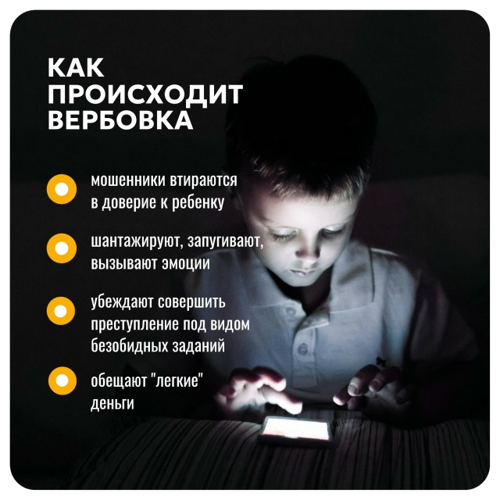Именно в Интернете происходит вербовка основного персонала для работы курьерами или так называемыми «закладчиками». Как правило, рассылка сообщений о трудоустройстве происходит через социальные сети либо путем веерной рассылки предложений о высокооплачиваемой работе в мессенджерах.

После проявления заинтересованности в такой работе общение переходит в Telegram.

В дальнейшем у потенциального работника выясняется, в каком регионе он готов работать. Обсуждаются заработная плата, условия и варианты ее выплаты. Проводится инструктаж о соблюдении мер конспирации. Вновь принимаемого «закладчика» убеждают, что при соблюдении всех мер безопасности риск быть задержанным практически отсутствует. Это абсолютная ложь! **В среднем «трудовой стаж» закладчика до момента привлечения к уголовной ответственности составляет от 1-2 дней до нескольких недель. А некоторые задерживаются при первой попытке заработать.**

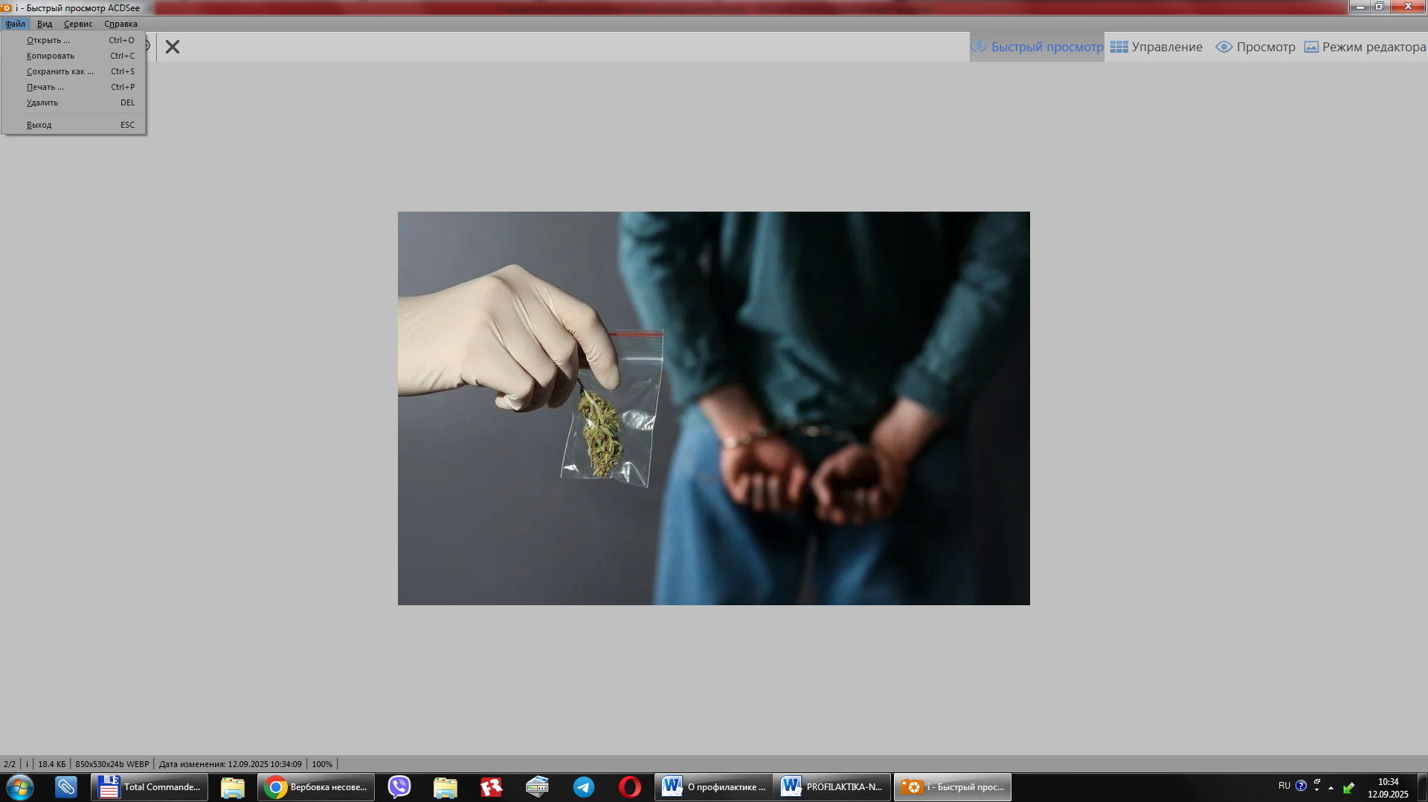

При этом никто из молодых людей, вступая на эту опасную тропу, не задумывается ни о последствиях для себя и своей семьи, ни о том человеке, который потребит наркотик. Закладчики мыслят другими категориями. Руководствуясь исключительно корыстными интересами, они быстро попадаются на профессиональные приемы организаторов интернет-магазинов, становясь для них расходным материалом.

Очевидно, что задержанные молодые люди абсолютно четко представляют, чем предстоит заниматься, осознают существующие риски. Но юношеский максимализм, самоуверенность, жажда легких и быстрых денег позволяют наивно полагаться на удачу, думать, что ответственности получится избежать.

Парадоксально, но так же наивно рассуждают и взрослые. Более того, большинство убеждены, что наркотики коснутся кого угодно, но только не их семьи.

**ПРИЗНАКИ ВОВЛЕЧЕНИЯ НЕСОВЕРШЕННОЛЕТНЕГО В НЕЗАКОННЫЙ ОБОРОТ НАРКОТИКОВ**

Во-первых, это наличие установленных в мобильном телефоне мессенджеров, позволяющих покупать наркотики в Интернете (VIPole, WickrMe, WeChat, Signal) и анонимного браузера (ТOR).

Во-вторых, наличие приложений, позволяющих определять GPS-координаты и накладывать их на фотографии (например, NoteCam или его аналоги GPS Map Camera, SurveyCam – GPS и другие). Этому стоит уделить самое пристальное внимание, т.к. данные программы чаще всего используются именно сбытчиками наркотиков.

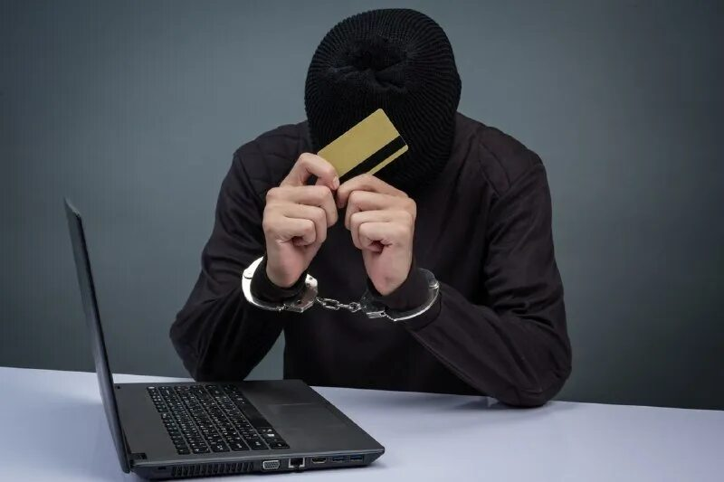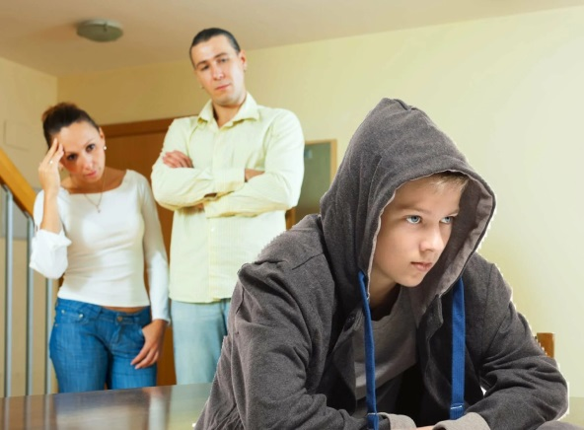

В-третьих, появление свободных денежных средств, банковских карт, новых вещей, друзей, как правило, старшего возраста.

В-четвертых, подросток стал закрывать на ключ комнату или ящики стола, изменил пароль на телефоне или другом электронном устройстве и не желает его Вам сообщать.

**Для недопущения подобного необходимо принимать меры по отслеживанию активности своих детей в сети Интернет,** знать, с кем они переписываются, что ищут с помощью поисковых систем. Для этого существуют различные программы родительского контроля, которые бесплатно можно установить на мобильный телефон, ноутбук или компьютер.

**ЭЛЕКТРОННЫЕ СИСТЕМЫ КУРЕНИЯ ИЛИ ВЭЙПЫ**

Не теряет актуальности проблема совершения детьми грабежей и мошенничеств, где предметом преступных посягательств выступают электронные системы курения или вэйпы.

На данный момент мы столкнулись с тем, что вейп для ребенка является обязательным аксессуаром. С «электронками» дети не расстаются как в учреждениях образования, так и на улицах.

Результаты проводимых профилактических мероприятий свидетельствуют о том, что легкая доступность электронных систем курения для несовершеннолетних является ключевой причиной их потребления.

По информации Министерства здравоохранения потребление электронных систем курения негативно воздействует на дыхательную систему детей, увеличивает образование тромбов.

**Напомним, что за курение «электронок» в запрещенных местах наравне с обычными сигаретами предусмотрена административная ответственность *(ст. 19.9 КоАП)* в виде штрафа в размере до 4 базовых величин. В учреждениях образования курение запрещено!**

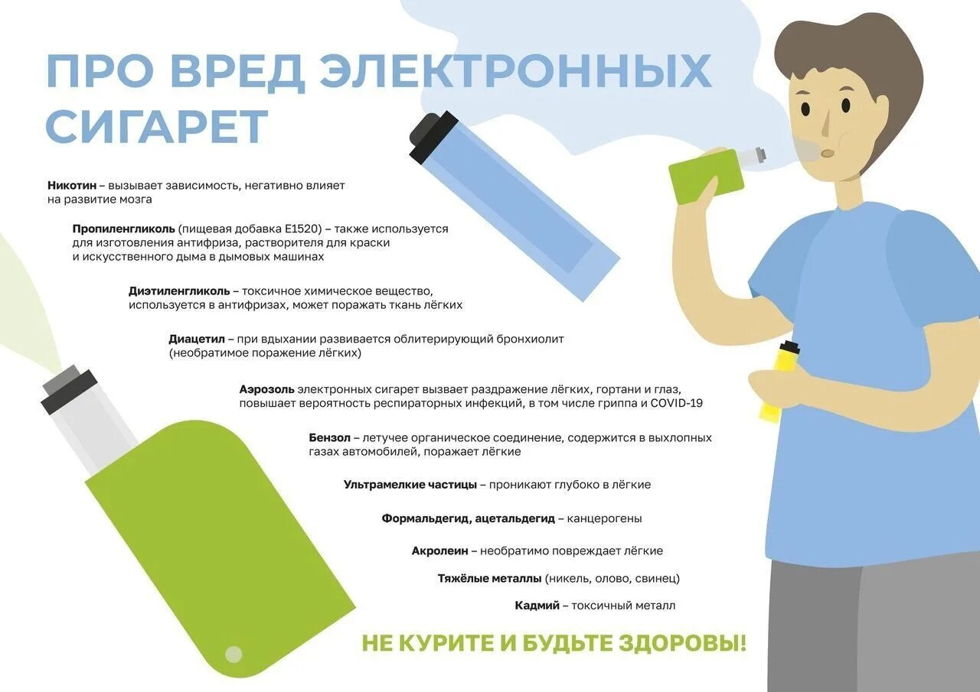

**ДЕСТРУКТИВНЫЙ КОНТЕНТ**

**Молодежь все глубже уходит в Интернет, с помощью которого совершаются преступления.**

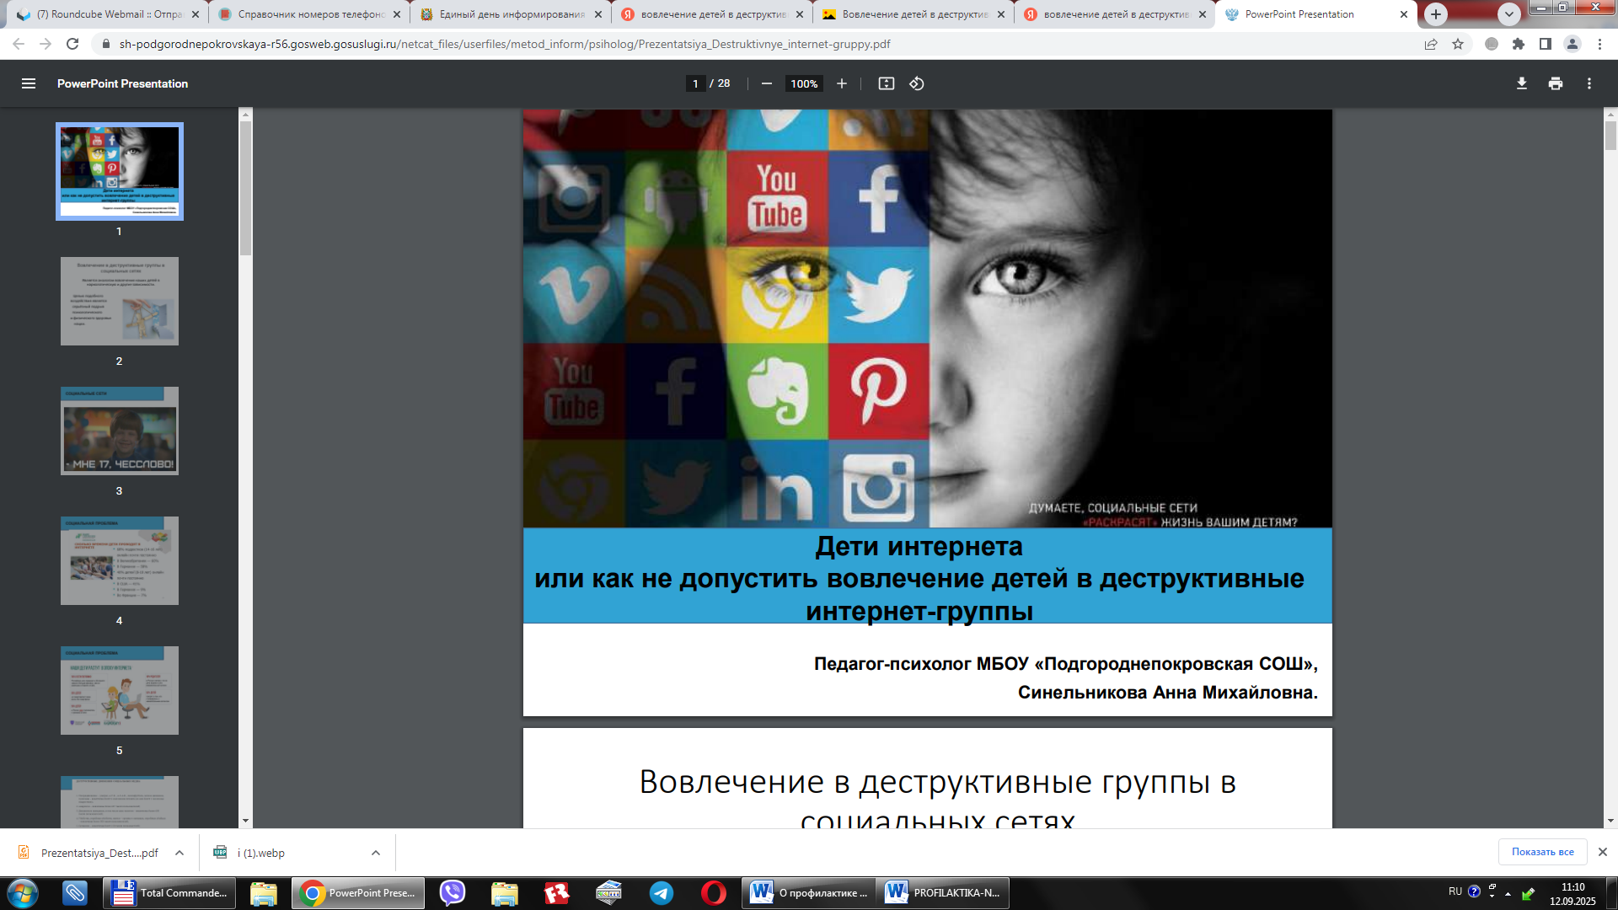

Все чаще появляются новые группы в телеграмм-каналах, где распространяется деструктивный контент.

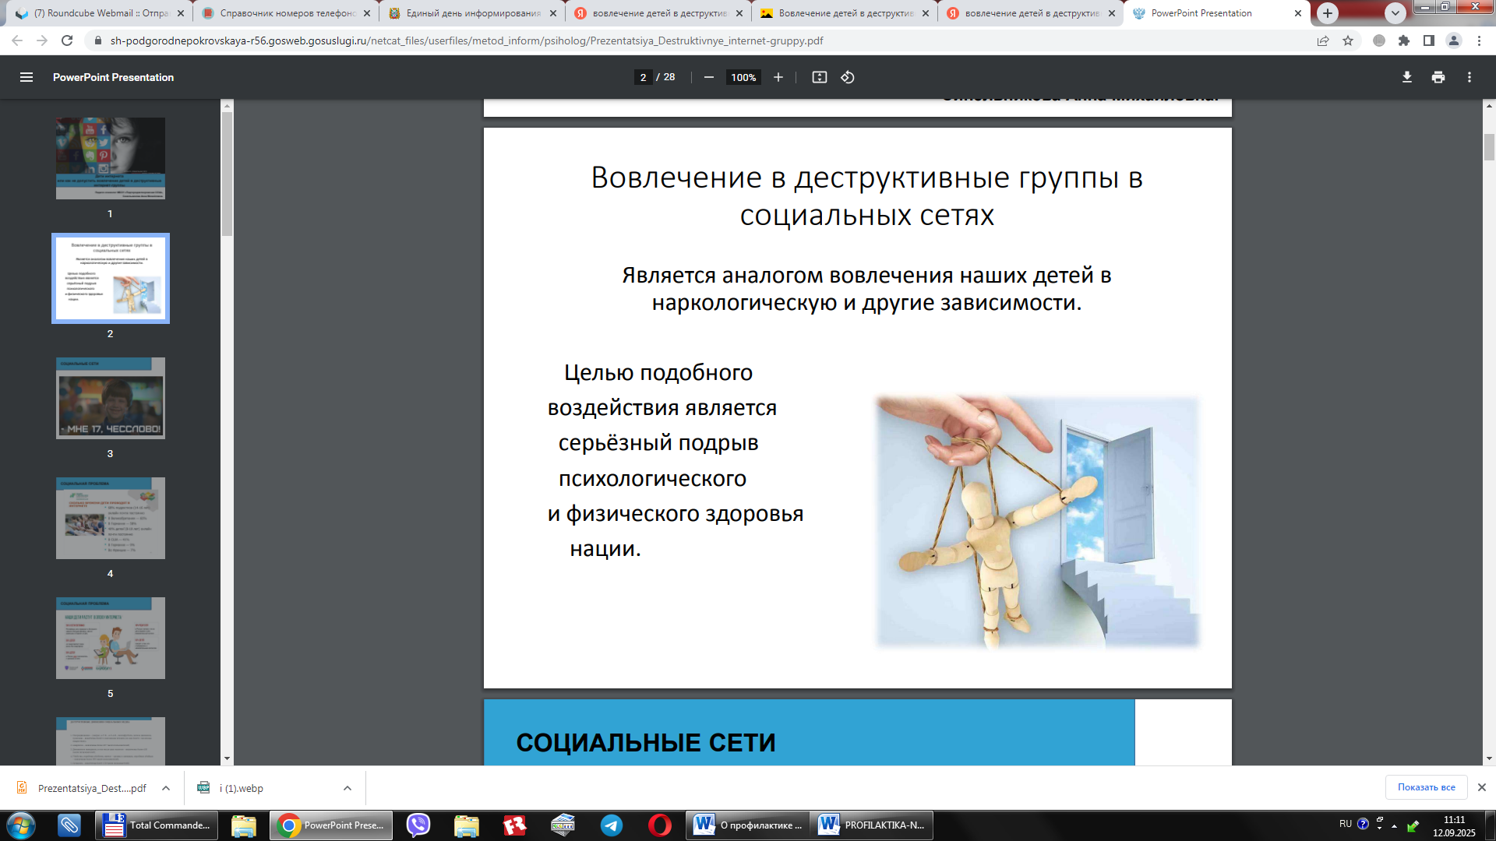

Так, некоторое время назад сотрудниками милиции в ходе мониторинга социальных сетей, выявлен телеграм-канал «Позор Барановичи». Он был создан тремя учащимися местного колледжа и гимназии. В нём состояло более 350 участников. В основном, подростки. В телеграм-канале размещали кадры издевательств над сверстниками, в том числе в учебных заведениях. Кроме того, популяризировалась нацистская символика, распространялись порнографические материалы с участием детей.   
9 несовершеннолетних фигурантов привлечены к административной ответственности.

В декабре прошлого года в Минске выявлена Телеграм - группа «Минск – всё о тебе». В ней состояло около двух с половиной тысяч подписчиков. В основном, это были ученики столичных школ. Там находились не только видеоролики потребления детьми алкоголя, вэйпов, зачастую во время учебных занятий, но также демонстрировалась нацистская символика и распространялись порнографические видеоматериалы.

Это не единичные примеры. Практически еженедельно выявляются такие группы и принимаются меры по их блокировке.

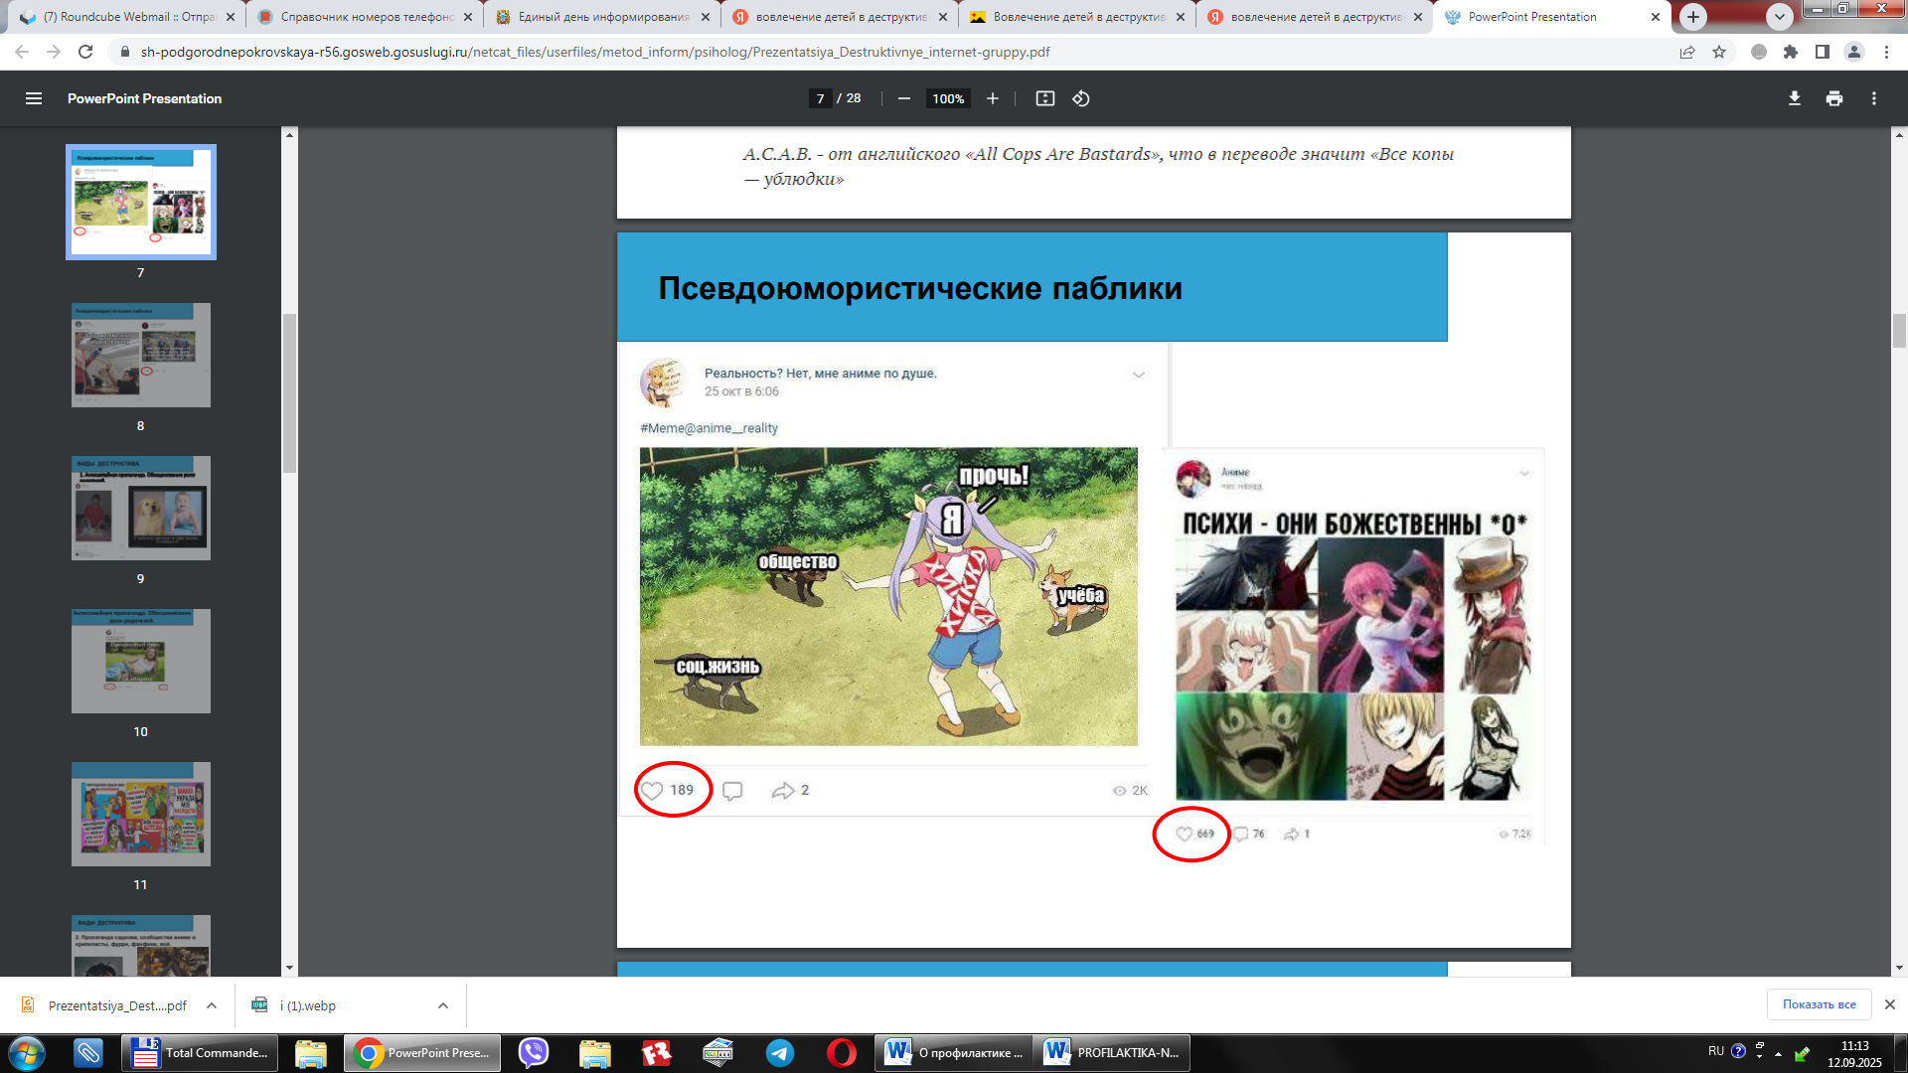

**ТРАГИЧЕСКИЕ ПОСЛЕДСТВИЯ «ФЛЭТ» И «ВПИСКА»**

В сленге современных подростков давно появились такие слова, как «Флэт» и «Вписка».

Попросту говоря, это вечеринки, устраиваемые молодыми людьми на чьей-то квартире. Зачастую компании состоят из абсолютно незнакомых людей, которые находят друг друга через социальные сети. Все они связаны с употреблением психоактивных веществ, таких как алкоголь, сигареты, вэйпы и наркотики.

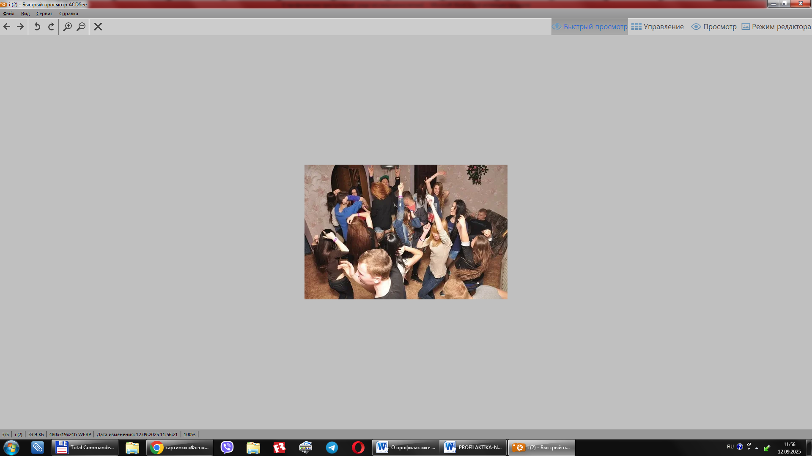

Данные факты приводят к трагическим последствиям. Так, в прошлом году в Светлогорске, во время такой тусовки, несовершеннолетний выпрыгнул из окна 9 этажа. 15-летнюю девочку в Минске изнасиловали, когда та, выпив изрядную дозу спиртного, уснула. Полгода назад в Гомельском районе 16-летний подросток доставлена с такой вечеринки в реанимацию с переломом основания свода черепа.

К сожалению, аналогичных случаев много. В текущем году сотрудниками инспекций по делам несовершеннолетних уже выявлено более 500 таких пьяных вечеринок. В них принимало участие свыше 700 детей. 250 взрослых лиц привлечены к административной ответственности за распитие с ними алкогольных напитков. В этих случаях тяжких последствий удалось избежать.

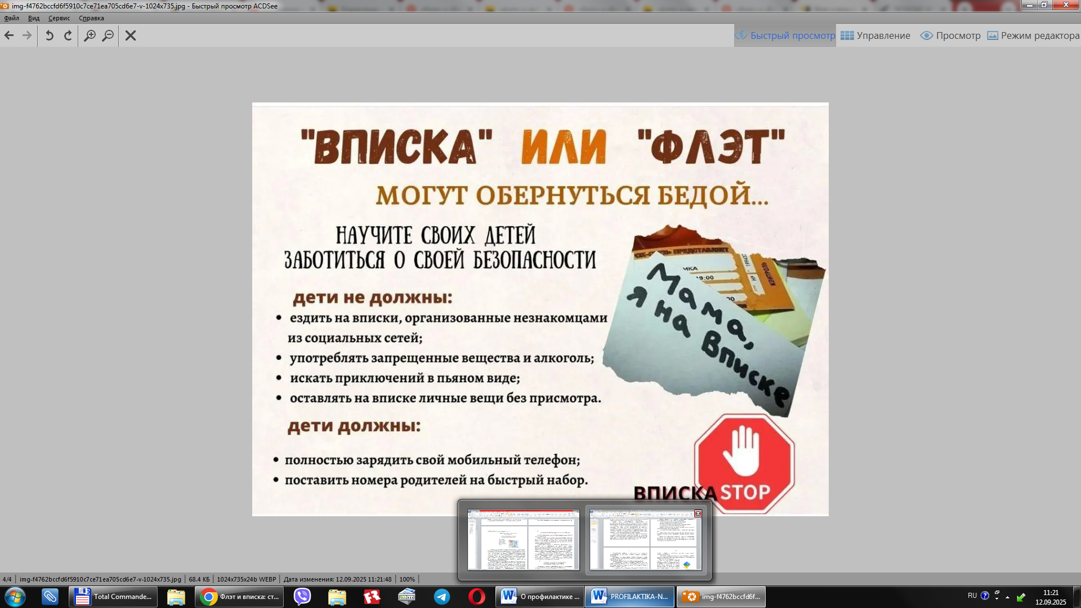

Актуальную информацию по профилактике детской преступности можно посмотреть **на сайте «Kidspomogut.by».** Посредством этого ресурса также возможно оказание психологической помощи и консультирование, как родителей, так и детей.

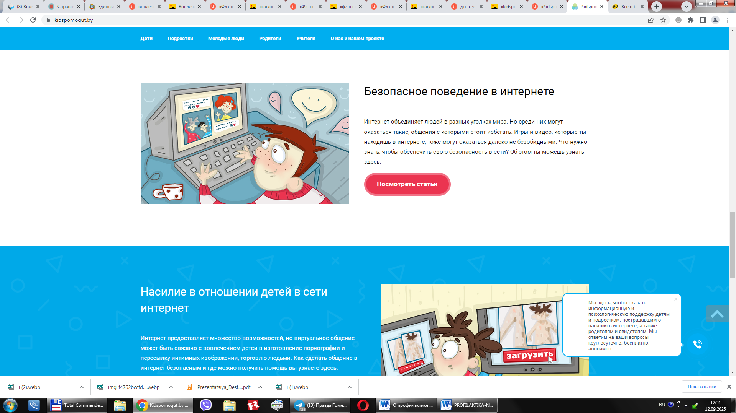

**ГИБЕЛЬ И ТРАВМИРОВАНИЕ ДЕТЕЙ**

**НА ЖЕЛЕЗНОДОРОЖНОМ ТРАНСПОРТЕ**

По-прежнему актуальна проблематика гибели и травмирования детей в результате наезда железнодорожным транспортом.

Причинами получения травм явились попытки проезда на внешних конструкциях вагонов поездов. В текущем году выявлено 15 фактов «зацеперства» со стороны подростков. Свои противоправные действия они снимали на камеры мобильных телефонов.

Железная дорога не прощает ошибок и, к сожалению, не обходится без трагических случаев. За 7 месяцев под колёсами поездов погибло 4 детей, 2 были серьезно травмированы в результате поражения электрическим током и падения с вагона.

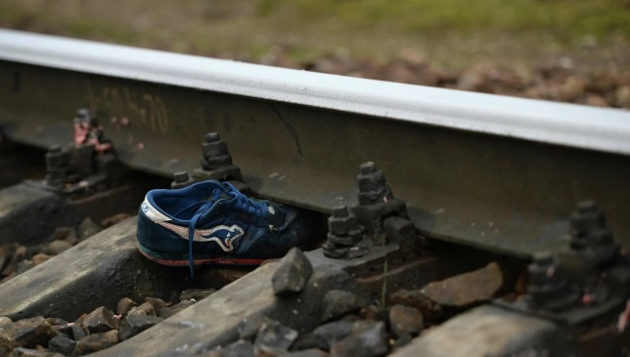Выявлено более 30 детей, из-за которых производилось экстренное торможение поездов. Причина – наложение ими на рельсы камней или посторонних предметов в виде брёвен и труб. Очень важно рассказывать детям о том, что подобные шалости могут повлечь тяжкие последствия, вплоть до схода поезда с рельс. В результате таких действий могут пострадать все пассажиры поезда.

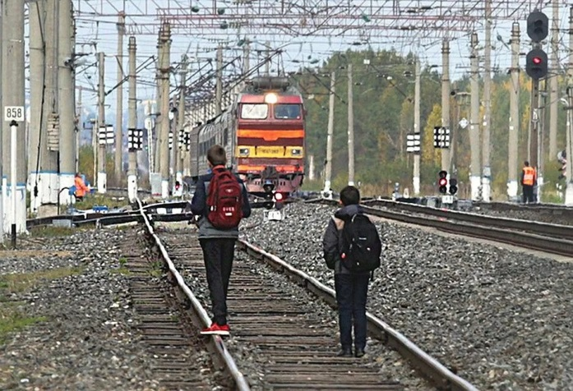

**ДТП С УЧАСТИЕМ НЕСОВЕРШЕННОЛЕТНИХ**

По результатам 7 месяцев 2025 года отмечается рост количества ДТП (с 229 до 253; +24) с участием несовершеннолетних, погибших (с 9 до 17; +8) и раненых (с 254 до 264; +10) в них детей.

**За 5 лет в нашей стране в результате ДТП не стало 93 детей!** **Это три ученических класса. Каждый четвертый ребёнок, пострадавший в результате аварии, становится инвалидом.**

В последние годы мы стали свидетелями активного использования в дорожном движении средств персональной мобильности и возрастающего интереса к передвижению на велосипедах.

С 1 сентября 2025 года вступили в силу изменения в ПДД, касающиеся движения на данных транспортных средствах.

Устройства, которые способные развивать скорость свыше 25 км/ч приравниваются к мопедам или мотоциклам. Для управления ими нужна регистрация транспортного средства и водительское удостоверение.

Важно знать, что в ПДД предусмотрензапрет на использование средств персональной мобильности детьми до 14 лет без сопровождения взрослого. Детям до 14 лет разрешено самостоятельно кататься на средствах персональной мобильности только в жилых зонах.*(Жилая зона - территория, въезды и выезды с которой обозначены дорожными знаками "Жилая зона" и "Конец жилой зоны", а также дворовая территория, прилегающая к жилой застройке, территория садоводческого товарищества или дачного кооператива).*

Водителям средств персональной мобильности запрещается движение в пешеходной зоне! *(Пешеходная зона - территория, предназначенная для движения пешеходов и велосипедистов, въезды на которую и выезды с которой обозначены дорожными знаками «Пешеходная зона» и «Конец пешеходной зоны»).*

Водителю велосипеда до четырнадцати лет запрещается управлять велосипедом по проезжей части и обочине без сопровождения взрослого. Разрешается кататься на велосипеде в пешеходных и жилых зонах, по тротуарам, велосипедным и пешеходным дорожкам.

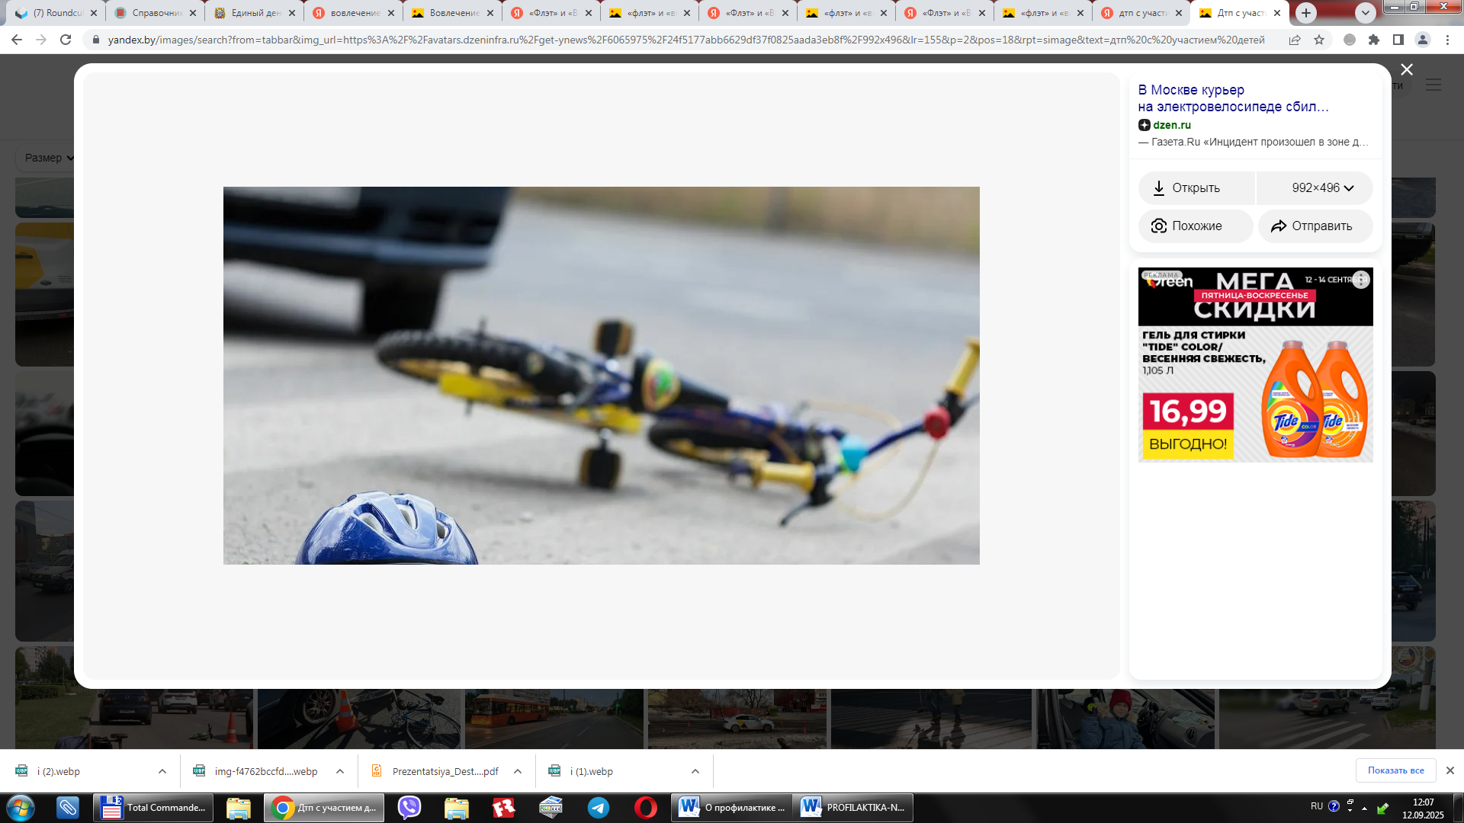

Перед пересечением проезжей части по пешеходному переходу велосипедист и водитель средства персональной мобильности обязаны спешиваться.

Запрещается двигаться на средстве персональной мобильности в населенном пункте со скоростью более 10 км/час. Исключение – велодорожки и край проезжей части: здесь можно ехать до 25 км/час.

В текущем году особенно актуальна проблема травматизма несовершеннолетних водителей. За 7 месяцев т.г. в республике количество ДТП с их участием выросло в 2,4 раза (с 11 до 26; +15).

Необходимо и**сключить доступ несовершеннолетних к автомобилям, мотоциклам и мопедам, а также к ключам от них. 12 фактов травмирования детей произошли из-за беспечности родителей, которые оставили ключи от автомобилей в доступной месте, а те воспользовались этим.**

Детям до 16 лет нельзя садиться за руль мопеда (скутера). Прежде чем ощутить себя водителем мопеда, подросток обязан сдать экзамен в ГАИ и получить удостоверение соответствующей категории.

Для получения водительского удостоверения категории «АМ» (мопеды), необходимо в порядке самоподготовки сдать в ГАИ теоретический экзамен по ПДД.

*Мопед – двух- или трехколесное механическое транспортное средство, приводимое в движение двигателем с рабочим объемом до 50 куб. см или электродвигателем номинальной максимальной мощностью более 0,25 кВт и не более 4 кВт и имеющее максимальную конструктивную скорость движения, определенную его техническими характеристиками, не более 50 км/ч.*

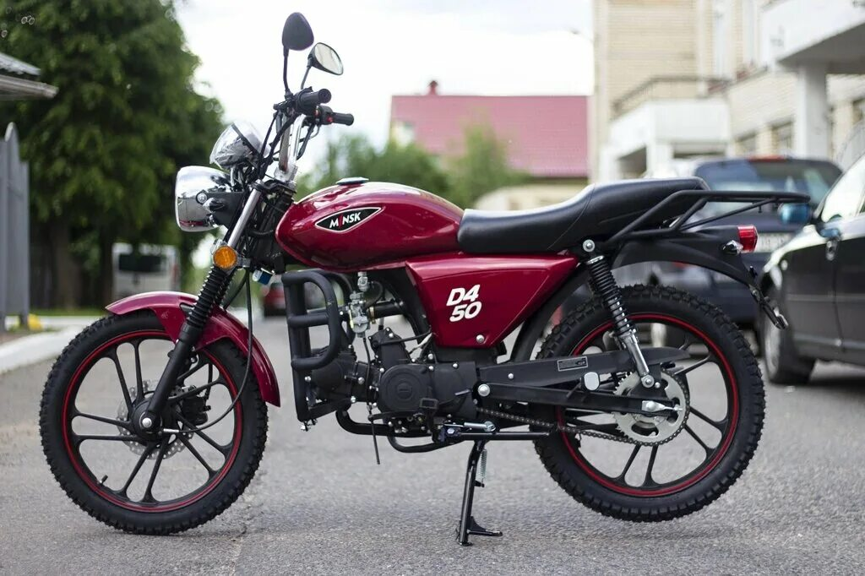

Право на управление механическим транспортным средством подкатегории А1 (легкий мотоцикл) предоставляется лицам, достигшим 16-летнего возраста, при этом необходимо сдать как теоретический экзамен на знание ПДД, так и практический.

*Подкатегория «А1» - мотоциклы с рабочим объемом двигателя, не превышающим 125 куб. см, и максимальной мощностью, не превышающей 11 кВт (легкие мотоциклы).*

Лица, окончившие обучение в учебной организации на категорию «А», с 18 лет имеют право на управление механическим транспортным средством категории «А» (мотоциклы) после успешной сдачи соответствующих экзаменов.

Для управления мопедом (скутером) требуется наличие водительского удостоверения категории «АМ». Обязательны своевременная регистрация транспортного средства, прохождение технического осмотра и страхование гражданской ответственности.

При движении на мопеде водитель обязан быть в застегнутом мотошлеме и не перевозить пассажиров без застегнутого мотошлема.

Как и любое транспортное средства мопед (скутер) должен эксплуатироваться только в технически исправном состоянии, без каких–либо «переделок». Также в ПДД определен еще ряд запретов для водителя мопеда, а именно:

нельзя перевозить пассажиров, если это не предусмотрено конструкцией мопеда, а также находящихся в состоянии опьянения;

в случае наличия предусмотренного места – пассажир должен быть старше 12 лет;

водителю мопеда запрещается ездить по тротуарам, велосипедным и пешеходным дорожкам.

**Благополучие и безопасность детей в большинстве случаев зависит от Вас – родителей!**

Если Вы организуете их досуговую занятость, обеспечите контроль за пребыванием дома, в сети Интернет и во дворе, это минимизирует риски совершить необдуманный поступок. Постоянно будьте в курсе, где и с кем ваш ребенок проводит свободное время.